# 南京审计大学学生宿舍家具采购及安装项目

# 采购需求

**一、项目基本情况**

1.项目名称：南京审计大学学生宿舍家具采购及安装项目

2.项目预算：本项目预算金额 931.5 万元，最高限价万元。

3.项目要求：中标供应商负责供货、安装直至验收合格，交付使用。

4.采购需求：学生公寓组合床、单人床、组合柜、学习椅等，详见采购清单。

5.工期要求：合同签订后50个日历天内完成（含生产、供货、安装调试时间），最迟交付时间为2025年7月30日，其中8号楼学生宿舍家具的供货及安装需在7月10日前完成。

6.质保期不低于5年。设有履约保证金，为中标价的10%，在合同签订前以支票、汇票、本票或汇款等非现金形式提交采购人，验收合格交付使用后退还（无息）。

7.*必须符合安全施工的要求，中标供应商中标后与甲方签订安全协议，施工人员出现安全事故，由中标方负全部责任。（投标供应商须提供承诺书，格式自定，上传至符合性审查节点）*

**二、现场勘察及样品**

1.中标供应商需自行勘测现场，如文字描述与现场不符时以现场为准。

2.供应商中标后在制作和安装前必须逐一勘测，以保证每一栋不同类型的宿舍内的床具得以正确的安装，能够达到合格验收要求。

3. 本项目招标文件提供的家具效果图颜色、款式只供参考；最终家具颜色、款式需校方确认后实施采购。

4.供应商根据具体的技术参数来核算价格以及制作样品。

**三、项目内容及技术要求**

（一）采购清单：

|  |  |  |  |  |  |  |
| --- | --- | --- | --- | --- | --- | --- |
| **序号** | **产品名称** | **产品**  **数量** | **单位** | **规格(mm)** | **备注** | **是否核心产品** |
| 1 | 两人位公寓组合床（中走梯） | 1336 | 组 | W4600mm*D900mm*H2950mm | 新建学生宿舍1-3#楼：668间*4=2672生 | 是 |
| 2 | 两人位公寓组合床加长（外挂梯） | 6 | 组 | W4200mm*D900mm*H2950mm | 新建学生宿舍1-3#楼：3间*4=12生 | 否 |
| 3 | 两人位公寓组合床（外挂梯） | 206 | 组 | W4000mm*D900mm*H2600mm | 8#楼：103*4=412生 | 是 |
| 4 | 公寓椅 | 3107 | 张 | 460*430*830mm | 1336*2+6*2+206*2+4+7=3107 | 是 |
| 5 | 单人床1 | 4 | 张 | 2000*900*950 | 新建1-3#楼与8#楼各1间物业值班室 | 否 |
| 6 | 单人床2 | 7 | 张 | 2000*1050*950 | 1#楼无障碍学生寝室7间 | 否 |
| 7 | 办公桌 | 2 | 张 | 1920*600*760 | 新建与8#楼各1间物业值班室 | 否 |
| 8 | 自修桌 | 7 | 张 | 1400*600*760 | 1#楼无障碍学生寝室7间 | 否 |
| 9 | 衣柜 | 7 | 组 | 800*600*1730 | 1#楼无障碍学生寝室7间 | 否 |
| 10 | 阳台储物柜 | 678 | 组 | 600*600*2400 | 新建学生宿舍1-3#楼 | 否 |

（二）各楼栋分布清单：

|  |  |  |  |  |  |
| --- | --- | --- | --- | --- | --- |
| **8#宿舍** | | | | | |
| 序号 | 产品名称 | 产品数量 | 单位 | 规格(mm) | 备注 |
| 1 | 两人位公寓组合床（外挂梯） | 206 | 组 | W4000mm*D900mm*H2600mm | 四人宿舍 |
| 2 | 单人床1 | 2 | 张 | 2000*900*950 | 值班室 |
| 3 | 办公桌 | 1 | 张 | 1920*600*760 | 值班室 |
| 4 | 公寓椅 | 414 | 张 | 460*430*830mm |  |
| **1#宿舍** | | | | | |
| 序号 | 产品名称 | 产品数量 | 单位 | 规格(mm) | 备注 |
| 1 | 两人位公寓组合床（中走梯） | 284 | 组 | W4600mm*D900mm*H2950mm | 走梯宽度600mm |
| 2 | 两人位公寓组合床加长（外挂梯） | 2 | 组 | W4200mm*D900mm*H2950mm |  |
| 3 | 单人床2 | 7 | 张 | 2000*1050*950 | 无障碍宿舍 |
| 4 | 衣柜 | 7 | 组 | 800*600*1730 | 无障碍宿舍 |
| 5 | 自修桌 | 7 | 张 | 1400*600*760 | 无障碍宿舍 |
| 6 | 公寓椅 | 579 | 张 | 460*430*830mm |  |
| 7 | 阳台储物柜 | 150 | 组 | 600*600*2400 |  |
| **2#宿舍** | | | | | |
| 序号 | 产品名称 | 产品数量 | 单位 | 规格(mm) | 备注 |
| 1 | 两人位公寓组合床（中走梯） | 390 | 组 | W4600mm*D900mm*H2950mm | 走梯宽度600mm |
| 2 | 两人位公寓组合床加长（外挂梯） | 2 | 组 | W4200mm*D900mm*H2950mm | 常规宿舍 |
| 3 | 公寓椅 | 786 | 张 | 460*430*830mm |  |
| 4 | 单人床1 | 2 | 张 | 2000*900*950 |  |
| 5 | 办公桌 | 1 | 张 | 1920*600*760 |  |
| 6 | 阳台储物柜 | 196 | 组 | 600*600*2400 |  |
| **3#宿舍** | | | | | |
| 序号 | 产品名称 | 产品数量 | 单位 | 规格(mm) | 备注 |
| 1 | 两人位公寓组合床（中走梯） | 662 | 组 | W4600mm*D900mm*H2950mm | 走梯宽度600mm |
| 2 | 两人位公寓组合床加长（外挂梯） | 2 | 组 | W4200mm*D900mm*H2950mm | 常规宿舍 |
| 3 | 公寓椅 | 1328 | 张 | 460*430*830mm | 常规宿舍 |
| 4 | 阳台储物柜 | 332 | 组 | 600*600*2400 | 常规宿舍 |

（三）产品规格及视图（图纸仅供参考，图纸与技术参数不一致之处，以技术参数要求为准）

1、两人位公寓组合床（中走梯宽度600mm）

（1）两人位公寓组合床（中走梯）三视图（W4600mm*D900mm*H2950mm）

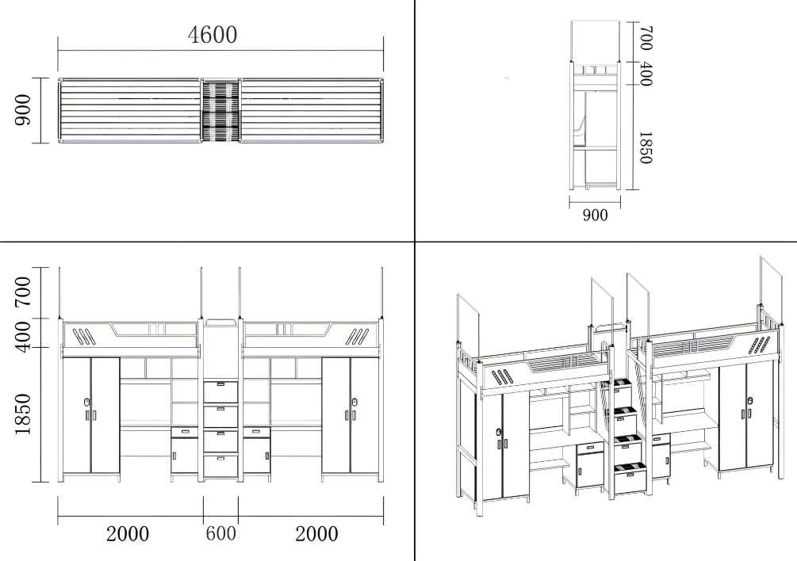

（2）两人位公寓组合床（中走梯）-高架床三视图（W4600mm*D900mm*H2950mm）

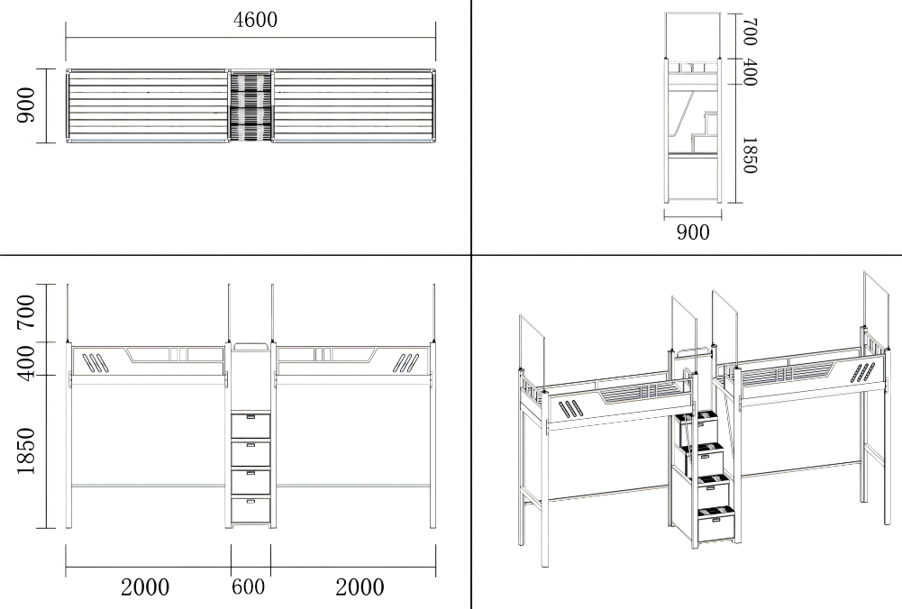

（3）两人位公寓组合床（中走梯）-床下组合柜三视图（W1920mm*D600mm*H1730mm）

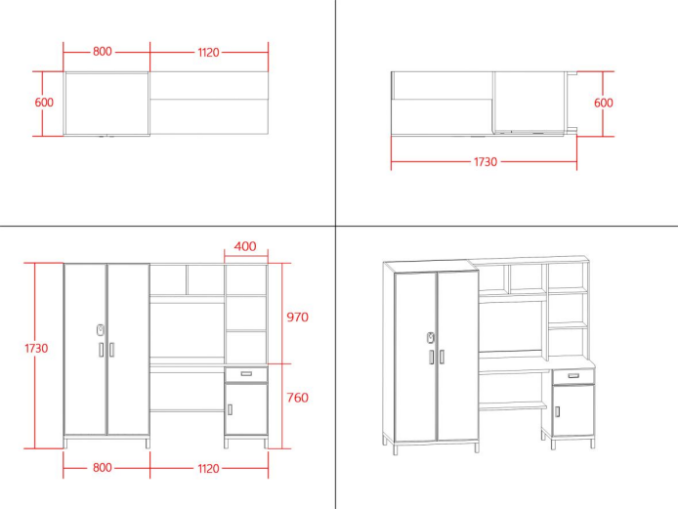

2、两人位公寓组合床加长（外挂梯）

（1）两人位公寓组合床加长（外挂梯）三视图（W4200mm*D900mm*H2950mm）

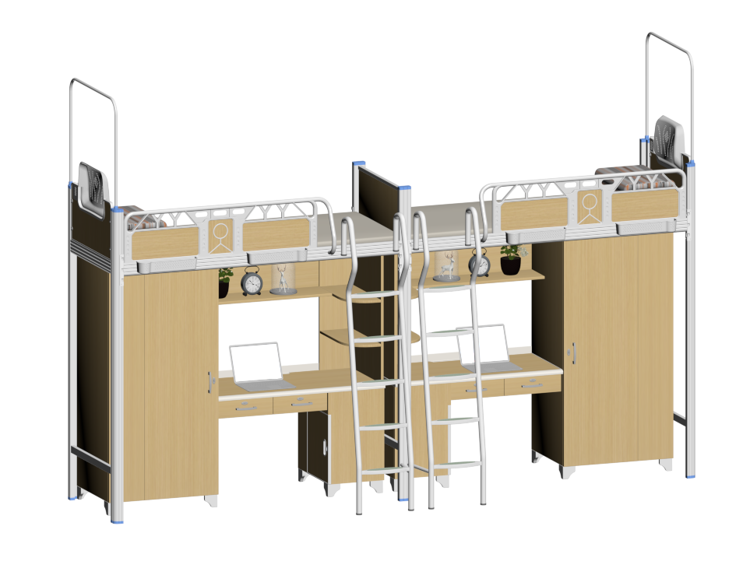

1. 两人位公寓组合床加长（外挂梯）-高架床三视图（W4200mm*D900mm*H2950mm）

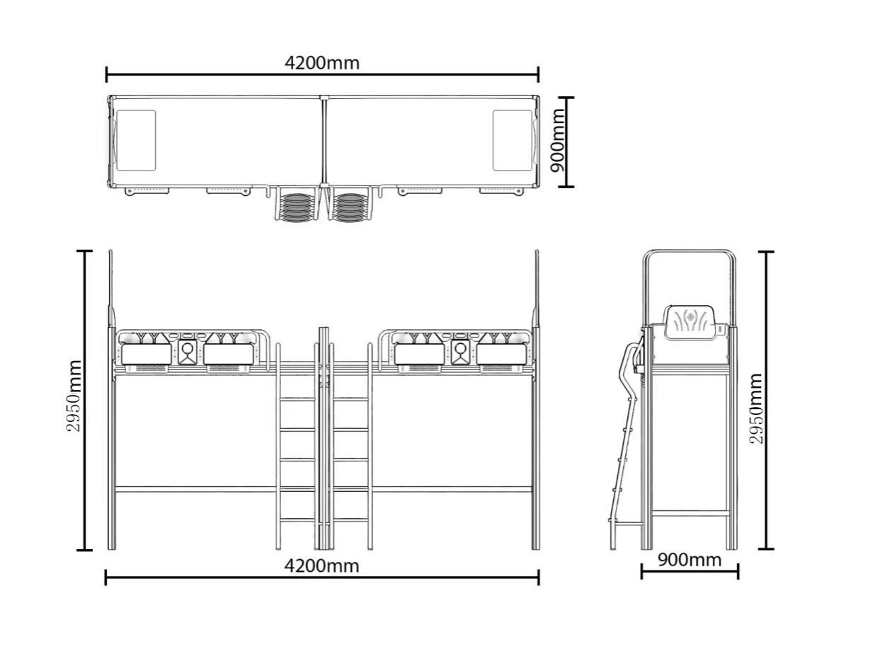

（3）两人位公寓组合床加长（外挂梯）-床下组合柜三视图（W2020mm*D600mm*H1750mm）

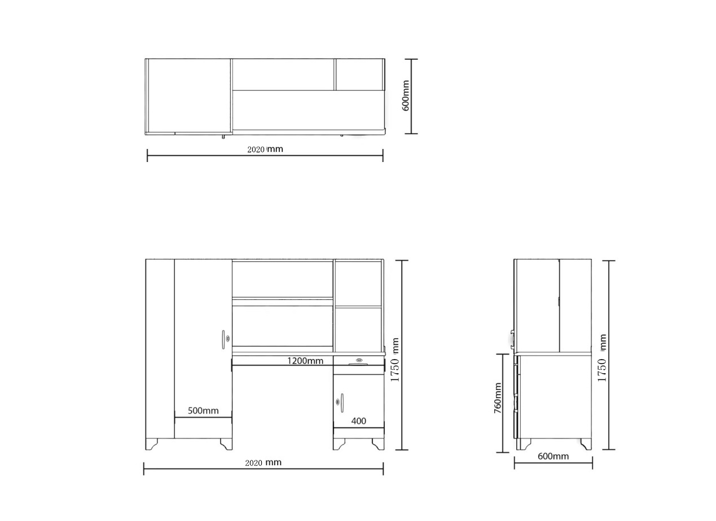

3、两人位公寓组合床（外挂梯）

1. 两人位公寓组合床（外挂梯）三视图（W4000mm*D900mm*H2600mm）

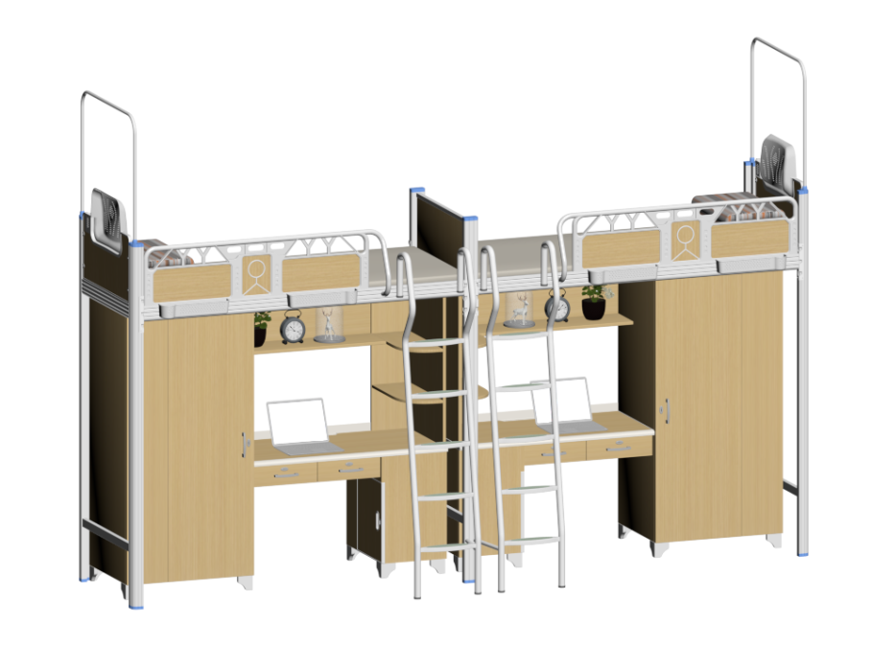

（2）两人位公寓组合床（外挂梯）-高架床三视图（W4000mm*D900mm*H2600mm）

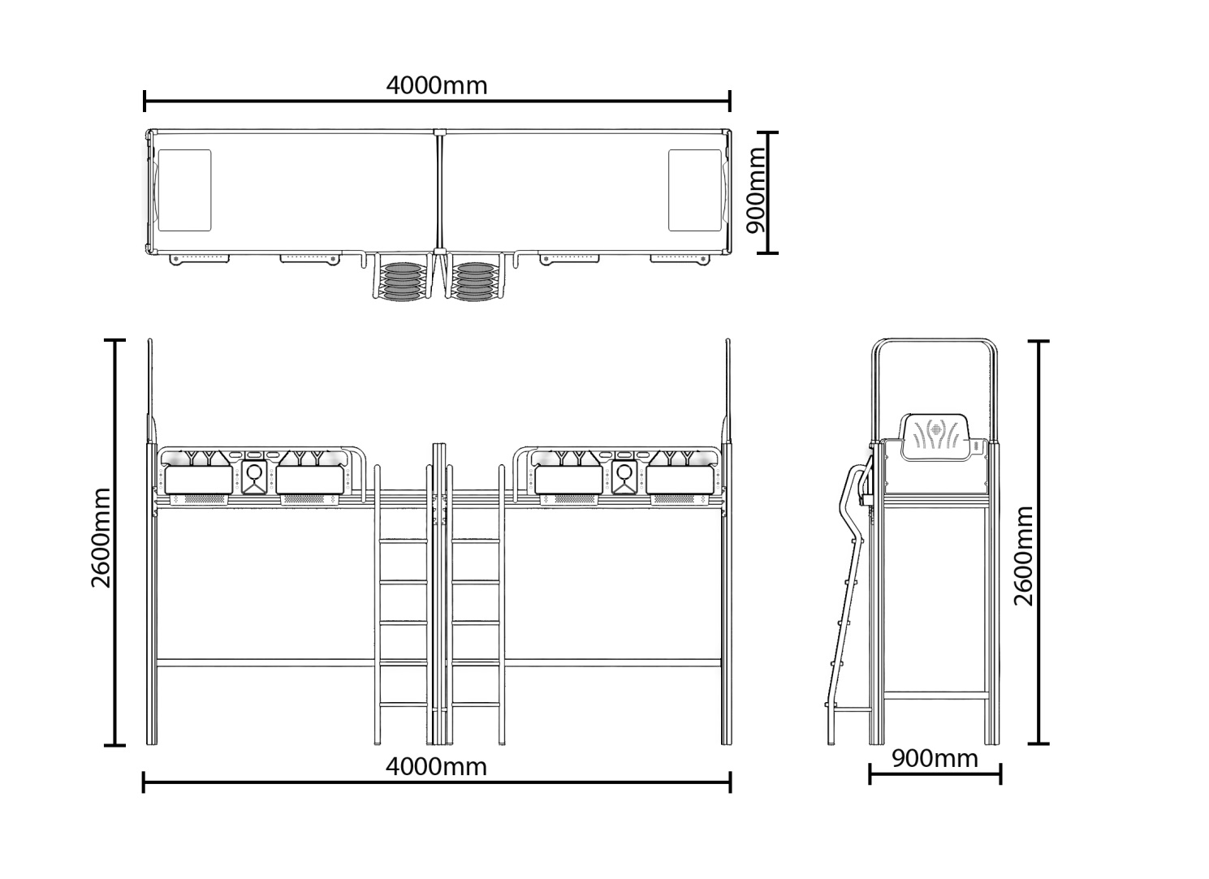

（3）两人位公寓组合床（外挂梯）-床下组合柜三视图（W1920mm*D600mm*H1450mm）

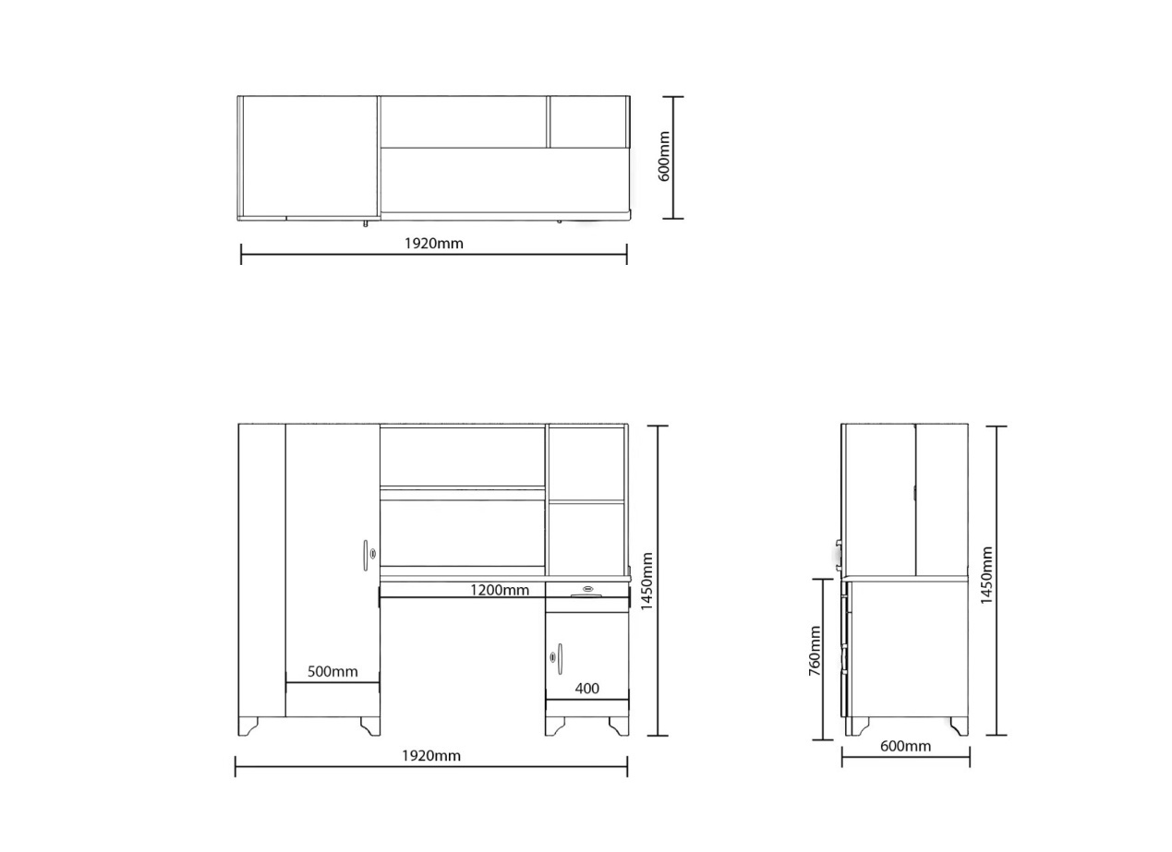

4、公寓椅（460*430*830mm）

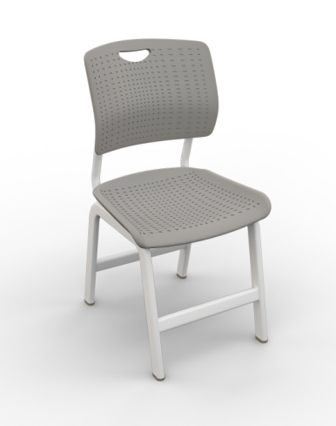

5、单人床1（2000*900*950mm），6、单人床2（2000*1050*950mm）三视图

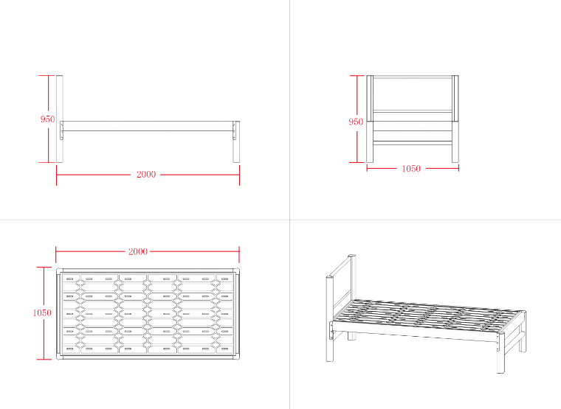

7、办公桌（1920*600*760mm）三视图

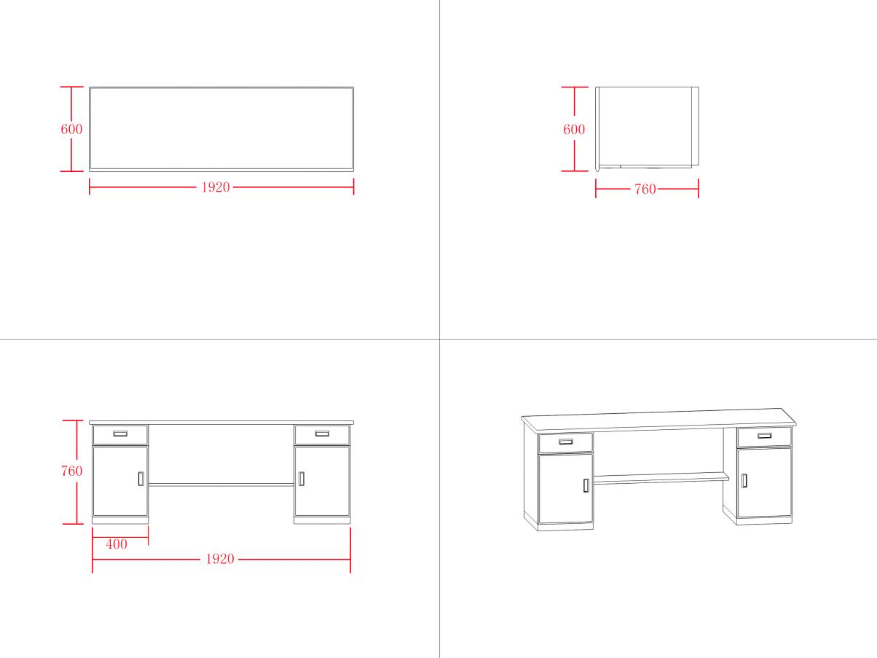

8、自修桌（1400*600*760mm）三视图

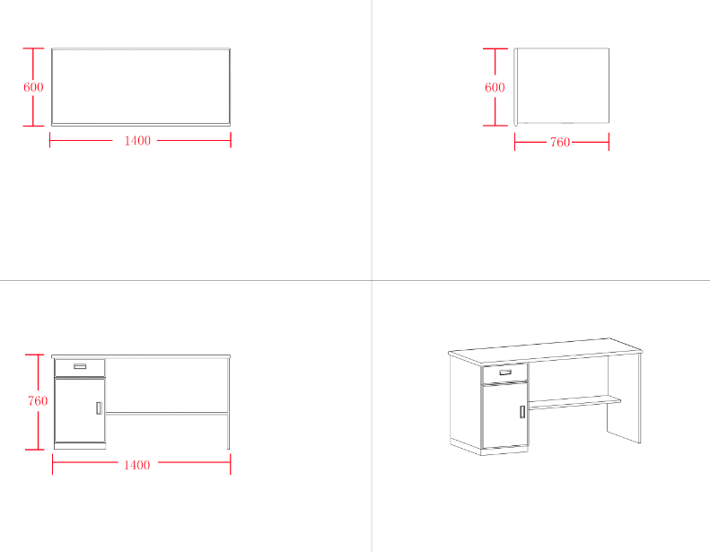

9、衣柜（800*600*1730mm）效果图

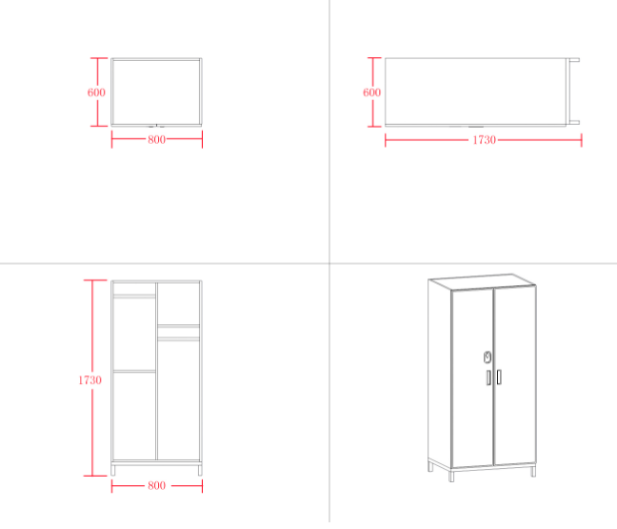

10、阳台储物柜（490*800*2100）效果图

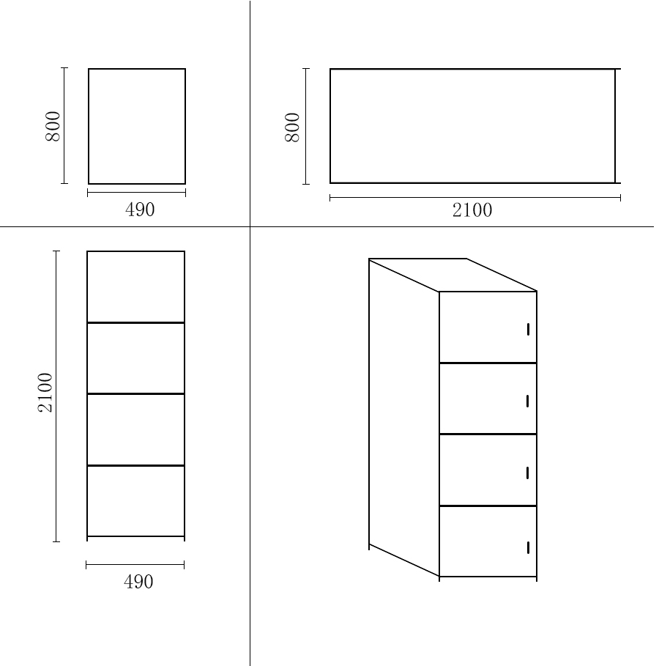

（四）技术参数要求：

|  |  |  |  |  |
| --- | --- | --- | --- | --- |
| 序号 | 名称 | 规格（mm） | 材质要求 | 备注 |
| 1 | 两人位公寓组合床（中走梯） | 4600*900*2950 | 规格：4600*900*2950mm，中间爬梯宽度600mm。  1、钢架部分：  材质要求：高架床框架采用隐藏锲入式卡扣连接，所有钢材均采用国家标准钢，各钢件经除锈、除油、防锈等工序处理,外层采用聚脂环氧粉末喷塑,焊接表面波纹均匀,焊接处无夹渣、气孔、焊瘤、焊丝头咬边飞溅，无脱焊、虚焊及焊穿等现象。  （1）▲立柱：尺寸不低于70*70mm，厚度不低于1.3mm，高频焊接封口型材管，采用封闭式型材使立柱抗扭距性增强，立柱内侧采用内直角设计，可以使木家具牢牢卡在立柱之间，结构更加稳固；外侧圆弧设计，安全美观；公寓床隐藏式卡扣件与立柱齐平整体美观。  （2）前横梁:尺寸不低于100*40mm，厚度不低于1.3mm，高频焊接封口型材管，横梁下部为圆弧设计安全美观，防止碰伤。  （3）后横梁：尺寸不低于40*80mm，厚度不低于1.3mm矩形高频焊管制作。  （4）▲前护栏：采用19*1.2mm钢管圆管，护栏高度不小于350mm，长度1620±10mm，护栏上下间隙不大于200mm。  （5）▲内护栏：采用25*25*1.0mm矩形高频焊管制作，内嵌18mm厚浸渍胶膜纸饰面实木多层板（参考品牌：兔宝宝、千年舟、莫干山）。  （6）▲床头护栏：尺寸（755±5mm*350±5mm），采用内嵌18mm厚浸渍胶膜纸饰面实木多层板（参考品牌：兔宝宝、千年舟、莫干山）。护栏高度不小于350mm，人类功效学优化设计。两边各设置不少于两个预埋螺帽，用于与床立柱固定。护栏外部要求铝塑结合，不同色彩纹理自由搭配。  （7）▲床尾护栏：采用25*25*1.0mm方形高频焊管制作，内嵌18mm厚浸渍胶膜纸饰面实木多层板（参考品牌：兔宝宝、千年舟、莫干山）。  （8）床支撑：采用不少于6根20*30*1.0mm方形高频焊管制作。床撑卡槽采用一次冲压成型U型卡槽。  （9） 衣柜底座、书桌底座：底部采用25*25*1.0mm高频焊管焊接成框，用螺丝与柜体紧密连接。配有防水、防滑、防噪音的PP软塑胶外脚套。  （10）▲床板： 床板采用松木或者杉木制作，板厚15-20mm，板条宽度为60mm-100mm，板条的间距小于10mm。  （11）蚊帐杆：采用φ19*1.0mm圆管制作。  （12）▲采用公寓床中走式爬梯：整体框架采用25*25*1.0mm方形高频焊管制作。  梯柜：侧板、底板采用18mm厚环保E0级浸渍胶膜纸饰面实木多层板，背板采用5mm厚环保E0级浸渍胶膜纸饰面实木多层板，门板采用18mm厚环保E0级浸渍胶膜纸饰面实木多层板，尺寸为（600*300mm±5mm）（参考品牌：兔宝宝、千年舟、莫干山）。门板四周及铰链安装杯孔采用PP材质注塑一次成型（不可采用PVC封边），配备铝合金暗扣拉手。踏步板：塑料板，表面带有防滑花纹和荧光点。配备走梯后抓手，中走梯两侧加装床片扶手。  2、木质部分：  （1）▲柜体板、层板、书架侧板及背板：柜体板、背板、层板、书架侧板采用18mm厚浸渍胶膜纸饰面实木多层板（参考品牌：兔宝宝、千年舟、莫干山），环保等级E0级，板材表面不得有缺角和破损，无明显的干湿花污斑及划痕，封边条选用与板材同色封边条。 五金配件：采用“Hettich海蒂诗”、“东泰五金DTC”、“HAFELE海福乐”或同等优质品牌缓冲铰链、三合一连接件，柜内配置不锈钢挂衣杆，门板内部配有穿衣镜（长度不小于1200mm）。衣柜内部分四格储物，储物功能分区设置。  （2）▲桌面板：采用25mm厚浸渍胶膜纸饰面实木多层板基材（参考品牌：兔宝宝、千年舟、莫干山），外贴防火板，采用PVC同色封边处理，封边胶采用无醛封边胶，环保等级E0级，外口鸭嘴边设计。  （3）▲衣柜门板、自修桌抽面板及小柜门板：采用18mm厚浸渍胶膜纸饰面实木多层板基材（参考品牌：兔宝宝、千年舟、莫干山），衣柜门板尺寸为（1600*400mm±5mm），学习桌抽面板尺寸为（400*150mm±5mm），小柜门板尺寸为（400*485mm±5mm）,环保等级E0级，均采用PP（聚丙烯）注塑封边一次成型工艺（不可采用PVC封边）。配备铝合金暗扣拉手，门板铰链安装位置采用注塑一次成型杯孔，安装螺丝握钉力大大加强，解决了以往安装螺丝因握钉力不强导致铰链易脱落的现象，减少维修率。衣柜门板安装铝合金暗扣拉手，衣柜门板配有内嵌式铝合金锁盒，旋钮式挂锁设计，表面喷涂处理，挂锁不外露，挂锁可单独配置，确保使用时的安全性。 |  |
| 2、3 | 两人位公寓组合床（外挂梯） | 4200*900*2950  4000*900*2600 | 公寓组合床（外挂梯）：规格：4200*900*2950、4000*900*2600mm  1、钢架部分：  材质要求：高架床框架采用隐藏锲入式卡扣连接，所有钢材均采用国家标准钢，各钢件经除锈、除油、防锈等工序处理,外层采用聚脂环氧粉末喷塑,焊接表面波纹均匀,焊接处无夹渣、气孔、焊瘤、焊丝头咬边飞溅，无脱焊、虚焊及焊穿等现象。  （1）▲边立柱：采用冷轧钢板经成型机一次成型闭合异型材，成型后尺寸为72mm±2mm*72mm±2mm,立柱带有四条加强筋，增加立柱强度，立柱一侧带有凸出折边，可遮挡床挂件不外露，美观实用；钢板厚度≥1.2mm；  （边立柱示意图）  （2）▲中立柱：采用冷轧钢板经成型机一次成型闭合异型材，成型后尺寸为85mm±2mm*45mm±2mm，立柱整体由≥10个面组成，并有两条加强筋；钢板厚度≥1.2mm。  （中立柱示意图）  （3）▲前横梁：采用冷轧钢板经成型机一次成型闭合异型材，成型后尺寸为95mm±2mm*50mm±2mm，横梁下端为弧型,弧型中间设有一个≥20mm*20mm的向内凹方槽，便于后续考虑使用者隐私需求，可以安装一根布帘导轨。横梁上端为平面，平面尺寸为32±2mm宽；横梁内侧设计留有高50mm±2mm*宽18mm±2mm的位置放置床板；横梁正面带有3根向内凹加强筋，增加强度及美观；钢板厚度≧1.2mm。  （前横梁示意图）  （4）▲后横梁：采用冷轧钢板经成型机一次成型闭合异型材，成型后尺寸为95mm±2mm*50mm±2mm，横梁下端为弧型,弧型中间设有一个≥20mm*20mm的向内凹方槽，便于后续考虑使用者隐私需求，可以安装一根布帘导轨。横梁上端为平面，平面尺寸为32±2mm宽；横梁内侧设计留有高50mm±2mm*宽18mm±2mm的位置放置床板；横梁正面带有3根向内凹加强筋，增加强度及美观；钢板厚度≧1.2mm。  （5）▲前护栏：采用19*1.2mm钢管圆管，护栏高度不小于350mm，长度1620±10mm，护栏上下间隙不大于200mm。  （6）▲内护栏：采用25*25*1.0mm矩形高频焊管制作，内嵌18mm厚浸渍胶膜纸饰面实木多层板（参考品牌：兔宝宝、千年舟、莫干山）。  （7）床头护栏：采用18mm厚浸渍胶膜纸饰面实木多层板（参考品牌：兔宝宝、千年舟、莫干山），环保等级E0级，一次性注塑PP材质封边，注塑封边与板材无缝嵌入一体成型，耐冲击，四周及底部无毛边，光滑安全达到环保要求，采用注塑封边使整个产品更具立体感。  （8）床支撑：采用不少于6根20*30*1.0mm方形高频焊管制作。床撑卡槽采用一次冲压成型U型卡槽。  （9）床后拉杆：采用25*25*1.0mm方形高频焊管制作。  （10） 衣柜底座、书桌底座：底部采用25*50*1.0mm高频焊管焊接成框，用螺丝与柜体紧密连接。配有防水、防滑、防噪音的PP软塑胶脚套。  （11）▲床板：床板采用松木或者杉木制作，板厚15-20mm，板条宽度为60mm-100mm，板条的间距小于10mm。  （12）蚊帐杆：采用φ19*1.0mm圆管制作，伸缩式蚊帐杆设计。  （13）▲外挂梯：采用外挂梯式样，支架采用直径32mm*1.2mm厚圆管制作，楼梯踏板采用1.2mm厚优质冷轧钢板一次冲压成型,脚踏板宽度不小于120mm,长度不小于380mm。  2、木质部分：（**尺寸：1920*810*1750mm，衣柜柜体深度810mm**）  （1）▲柜体板、层板、书架侧板及背板：柜体板、层板、书架侧板、背板采用18mm厚浸渍胶膜纸饰面实木多层板（参考品牌：兔宝宝、千年舟、莫干山），环保等级E0级，板材表面不得有缺角和破损，无明显的干湿花污斑及划痕，封边条选用与板材同色封边条。 五金配件：采用“Hettich海蒂诗”、“东泰五金DTC”、“HAFELE海福乐”或同等优质品牌缓冲铰链、三合一连接件，柜内配置不锈钢挂衣杆，衣柜上部门内部配有穿衣镜。  （2）▲桌面板：：规格为长1210mm±5mm*宽600mm±5mm*厚25mm,采用25mm厚浸渍胶膜纸饰面实木多层板基材（参考品牌：兔宝宝、千年舟、莫干山），外贴防火板，采用PVC同色封边处理，封边胶采用无醛封边胶，环保等级E0级，外口鸭嘴边设计。  （3）▲衣柜门板：采用18mm厚浸渍胶膜纸饰面实木多层板基材（参考品牌：兔宝宝、千年舟、莫干山）环保等级E0级，均采用PP（聚丙烯）注塑封边一次成型工艺（不可采用PVC封边）。配备铝合金暗扣拉手，门板铰链安装位置采用注塑一次成型杯孔，安装螺丝握钉力大大加强，解决了以往安装螺丝因握钉力不强导致铰链易脱落的现象，减少维修率。衣柜门板安装铝合金暗扣拉手，衣柜大门板配有内嵌式铝合金锁盒，旋钮式挂锁设计，表面喷涂处理，挂锁不外露，挂锁可单独配置，确保使用时的安全性。  (4)▲组合柜底部设有防潮脚垫，材质采用PP塑料一次注塑成型，规格为：长90mm±2mm*宽90mm±2mm*高90mm±2mm，厚度20mm±2mm。 |  |
| 4 | 公寓椅 | 410*510*840 | 1、公寓椅规格：宽460mm*深430mm*高830mm（±5mm）  ▲2、坐板：规格为宽460mm（±5mm）*深430mm（±5mm）*厚15mm，材质采用优质PP塑料一次性中空吹塑成型。  ▲3、靠背板：规格为宽460mm（±5mm）*高360mm（±5mm）*厚15mm，靠背上方带有拉手，拉手孔不小于120mm*35mm，便于移动公寓椅。  4、椅架：椅架采用40mm±2mm*20mm±2mm*1.2mm优质椭圆管折弯焊接，靠背板支架采用φ25mm±2mm*1.2mm厚优质圆钢管弯曲成型。  5、脚套：采用优质塑料一次注塑成型。  6、钢材焊接方式为二氧化碳保护焊接,焊接表面波纹均匀,焊接处无夹渣、气孔、焊瘤、焊丝头咬边飞溅，并保证无脱焊、虚焊及焊穿等现象。各钢制件经酸洗、磷化、陶化等除油除锈工序后，采用环保塑粉静电喷涂及高温固化处理，防锈，耐磨，防腐蚀。 |  |
| 5、6 | 单人床1、单人床2 | 2000*900*950，2000*1050*950 | 1、材质要求：公寓床床框架采用隐藏锲入式卡扣连接，所有钢材均采用国家标准钢，各钢件经除锈、除油等工序,经防锈处理,外层采用聚脂环氧粉末喷塑,焊接表面波纹均匀,焊接处无夹渣、气孔、焊瘤、焊丝头咬边飞溅，并保证无脱焊、虚焊及焊穿等现象。 2、部件规格及材质说明： （1）▲立柱：尺寸不低于70*70mm，厚度不低于1.3mm，高频焊接封口型材管，采用封闭式型材使立柱抗扭距性增强，结构更加稳固；外侧圆弧设计，安全美观；卡式连接件与立柱齐平整体美观。 （2）横梁：尺寸不低于100*40mm，厚度不低于1.3mm，高频焊接封口型材管，横梁下部为圆弧设计安全美观，防止碰伤。 （3）床支撑：采用不少于6根20*30*1.0mm方形高频焊管制作。床撑卡槽采用一次冲压成型U型卡槽。  （4）床靠头：采用25*25*1.0mm矩形高频焊管制作，内嵌18mm厚浸渍胶膜纸饰面实木多层板（参考品牌：兔宝宝、千年舟、莫干山）。  （5）脚套：防水、防滑、防噪音的PP（聚丙烯）软塑胶脚套。  （6）▲床板：床板采用松木或者杉木制作，板厚15-20mm，板条宽度为60mm-100mm，板条的间距小于10mm。 |  |
| 7 | 办公桌 | 1920*600*760 | （1）▲桌面板：采用25mm厚浸渍胶膜纸饰面实木多层板基材（参考品牌：兔宝宝、千年舟、莫干山），环保等级E0级，桌面板采用PP聚丙烯注塑封边一次成型工艺。  （2）▲书桌侧板及背板：书桌侧板及背板采用18mm厚浸渍胶膜纸饰面实木多层板（参考品牌：兔宝宝、千年舟、莫干山）。板材表面不得有缺角和破损，无明显的干湿花污斑及划痕，封边条采用PVC同色封边，边缘光滑平整，结合部联合牢固，表面平整无变形，手刺及棱角。  （3）▲注塑封边一次成型抽面板、门板：办公桌抽面板尺寸为（400*150mm±5mm），柜门板尺寸为（400*530mm±5mm）。采用18mm厚浸渍胶膜纸饰面实木多层板（参考品牌：兔宝宝、千年舟、莫干山），环保等级E0级，采用一次注塑PP（聚丙烯）材质，采用注塑封边使整个产品更具立体感和人性化设计。表面耐磨，耐污抗老化，耐碰撞等诸多优点。五金配件：采用“Hettich海蒂诗”、“东泰五金DTC”、“HAFELE海福乐”或同等优质品牌阻尼导轨、缓冲铰链。配有抽屉锁具。优质三合一连接件。（4）书桌底座：底部采用25*50*1.0mm高频焊管焊接成框，用螺丝与柜体紧密连接。配有防水、防滑、防噪音的PP软塑胶脚套。 |  |
| 8 | 自修桌 | 1400*600*760 | （1）▲桌面板：采用25mm厚浸渍胶膜纸饰面实木多层板基材，环保等级E0级，外贴防火板，外口鸭嘴边设计。 （2）▲书架侧板及层板背板、书桌侧板及背板：均采用18mm厚浸渍胶膜纸饰面实木多层板（参考品牌：兔宝宝、千年舟、莫干山）。板材表面不得有缺角和破损，无明显的干湿花污斑及划痕，封边条采用PVC同色封边，边缘光滑平整，结合部联合牢固，表面平整无变形，手刺及棱角。  （3）▲注塑封边一次成型抽面板、门板：自修桌抽面板尺寸为（400*150mm±5mm），柜门板尺寸为（400*530mm±5mm）。采用18mm厚浸渍胶膜纸饰面实木多层板（参考品牌：兔宝宝、千年舟、莫干山），环保等级E0级，采用一次注塑PP（聚丙烯）材质，采用注塑封边使整个产品更具立体感和人性化设计。表面耐磨，耐污抗老化，耐碰撞等诸多优点。五金配件：采用优质品牌阻尼导轨、缓冲铰链。配有抽屉锁具。优质三合一连接件。（4）书桌底座：底部采用25*50*1.0mm高频焊管焊接成框，用螺丝与柜体紧密连接。配有防水、防滑、防噪音的PP软塑胶脚套。 |  |
| 9 | 衣柜 | 800*600*1730 | （1）▲柜体板、层板、背板：柜体板、层板、背板采用18mm厚浸渍胶膜纸饰面实木多层板（参考品牌：兔宝宝、千年舟、莫干山），环保等级E0级，板材表面不得有缺角和破损，无明显的干湿花污斑及划痕，封边条选用与板材同色封边条，采用无醛封边胶封边。 五金配件：采用优质品牌阻尼导轨、缓冲铰链。配有抽屉锁具。优质三合一连接件。柜内配置不锈钢挂衣杆。衣柜内部分四格储物，中间设立中站板，储物功能分区设置。  （2）▲衣柜门板：衣柜门板尺寸为（1600*400mm±5mm）采用18mm厚浸渍胶膜纸饰面实木多层板基材（参考品牌：兔宝宝、千年舟、莫干山），环保等级E0级，均采用PP（聚丙烯）注塑封边一次成型工艺（不可采用PVC封边），配备铝合金暗扣拉手，门板铰链安装位置采用注塑一次成型杯孔，安装螺丝握钉力大大加强减少维修率。衣柜门板配有内嵌式铝合金锁盒，旋钮式挂锁设计，表面喷涂处理，挂锁不外露，挂锁可单独配置，确保使用时的安全性。  （3）衣柜底座：底部采用25*25*1.0mm高频焊管焊接成框，用螺丝与柜体紧密连接。配有防水、防滑、防噪音的PP软塑胶脚套。 |  |
| 10 | 储物柜 | 490*800*2100 | （1）▲柜体板、层板、背板：柜体板、层板、背板采用18mm厚浸渍胶膜纸饰面实木多层板（参考品牌：兔宝宝、千年舟、莫干山），环保等级E0级，板材表面不得有缺角和破损，无明显的干湿花污斑及划痕，封边条选用与板材同色封边条，采用无醛封边胶封边。 五金配件：采用优质品牌阻尼导轨、缓冲铰链。配有抽屉锁具。优质三合一连接件。储物柜内部分平均分四格储物。  （2）▲柜门板：衣柜门板尺寸为采用18mm厚浸渍胶膜纸饰面实木多层板基材（参考品牌：兔宝宝、千年舟、莫干山），环保等级E0级，均采用PP（聚丙烯）注塑封边一次成型工艺（不可采用PVC封边），配备铝合金暗扣拉手，门板铰链安装位置采用注塑一次成型杯孔，安装螺丝握钉力大大加强减少维修率。柜门板配有内嵌式铝合金锁盒，旋钮式挂锁设计，表面喷涂处理，挂锁不外露，挂锁可单独配置，确保使用时的安全性。  （3）储物柜底座：底部采用25*25*1.0mm高频焊管焊接成框，用螺丝与柜体紧密连接。配有防水、防滑、防噪音的PP软塑胶脚套。 |  |

▲上述技术指标中，涉及实木多层板的，在提交检测报告中应包含甲醛释放量（1m3气候箱法）Enf≤0.025mg/m³(54h)、总挥发性有机化合物（TVOC）未超过国家强制要求的标准、抗细菌率、防霉等级、胶合强度等内容。

备注：

**1、上述技术参数及要求供应商可参照参考品牌不降档次响应，招标文件中若涉及家具图片的只作为参考，投标人应在投标文件中注明投标家具中使用的主要原材料品牌、家具尺寸。**

**2、技术参数响应及偏离表投标人必须填写。**

**四、其他技术、服务要求**

1、项目实施要求

1.1投标人根据对招标文件的理解，提供系统整体技术方案。技术方案从选用设备设施的先进性、成熟性、稳定可靠性、广泛使用性，以及整体方案的科学性、合理性和优越性等方面进行描述。在整个方案中能够结合采购人现有情况做针对性的深化设计。投标人应根据招标文件要求，提供项目实施方案，实施方案须详细描述项目实施的项目成员、进度计划、项目管理（包含产品质量与安全生产控制方案、包装运输方案、现场安装与管理方案、家具使用与保养培训方案等）、质量保证、风险控制和验收方案等内容，完整体现对招标需求的技术和实施理解。

1.2该项目为交钥匙工程，项目内容包括及不限于以下内容：家具方案深化设计、生产、运输、安装、后期质保维护等。

1.3本项目的设计方案在保证实用性或安全性的前提下，有明显增加使用效益或人性化的设计和创新，需要综合考虑家具的颜色搭配等方面的要求，营造温馨自然的居住环境，有利于学生的心理健康发展。

1.4投标单位需要在投标文件中提供所投产品详细参数和相关要求的检测证明材料（产品资料及彩页说明等）。在产品运送到指定地点后，需提供相关产品的检测报告文档，采购人有权随机抽取个别货物送省级检测单位进行破拆检测，并出具相应的检测报告，检测费用及补货费用由中标供应商承担。

2、项目交付、验收要求

2.1中标供应商须在中标后的15天内，按照采购人的要求，于南京审计大学浦口校区宿舍楼栋的空置房间内建设样板间，所有费用由中标商承担。

2.2交货、交付期限：合同签订后40天完成交货、安装并保证项目交付买方验收通过。

2.3供应商负责将货物运到采购人指定地点安装到指定位置，提供施工安装计划表（用户现场条件原因导致不能按时安装除外），由供应商负责办理运输和装卸等，费用由供应商负责，由采购人组织验收，检验不合格或不符合质量要求，供应商除无条件退货、返工外，还应承担采购人的一切损失。

2.4送货商品和送样样品的一致性比较、与项目需求的各类技术规格比较，如有不符，由供货人整改或换货，造成的损失由供货人承担。尤其是总挥发性有机化合物（TVOC）等有害物质的监测超过国家强制要求的标准、甲醛释放量（1m3气候箱法）未达到ENF≤0.025mg/m3标准的（采购人在中标人完成安装后，有权随机抽检不少于30间），必须整改或换货。（1）主要尺寸及其偏差：桌、衣柜、床、扶梯均满足技术要求的标准，单项评价合格；尺寸偏差：产品明示尺寸与实测值允差为±5mm，单项评价合格。（2）外观要求：①金属件外观要求：管材、焊接件、喷涂层、电镀层均未见缺陷；②木制件外观要求：封边处理，倒棱、崩茬、表面装饰层均未见缺陷；③其他外观要求均未见缺陷。

2.5中标供应商在最终验收合格之后，向采购人提供装箱清单、测试报告、产品合格证、使用说明书、保养、维护所必须的资料。供货商无条件配合甲方聘请的监理单位、审计单位参与进行的验收工作。

2.6货款支付：合同签订、安装结束，经采购人验收合格，支付到按实结算审定价的90%；正常使用12个月后，支付按实结算审定价的7%（无息）；合同质保期结束且双方无争议后支付按实结算审定价的3%（无息）。

3、售后服务方案

需要提交售后服务细则及质保期满后的服务承诺。售后服务方案内容包括详细切实可行的人员安排、响应标准、故障解决方案等。货物免费质保期不低于5年，自采购人验收合格之日起计算。售后服务期间，一旦收到采购人的报修电话，中标人应在3小时内派遣有经验的维修工赴现场提供维修服务。维修工赴现场后应及时对损坏部进行检修，对于一般故障应在48小时内修复；对于重大损坏应在与采购人协商时间内修复。免费质保期内，中标人免收采购人所有费用，包括但不限于零部件费用、人工费、交通费、住宿费等。若在免费质保期内，中标人拒绝维修或迟延维修的，采购人有权自行或委托第三方维修，因此产生的所有费用由中标人承担。

4、供应商说明及要求

4.1服务承诺书从工期保证措施（工期每延误1天罚款5000元）、质量保证措施（提供主材的规格、型号和品牌，质保期不少于5年）、安全文明保证措施（施工人员指定工作服、施工区域围护等）、有针对性的专项方案。

4.2供应商需承诺其承担的项目在合同期内全部验收合格。

4.3供应商需承诺不得将成交项目转包及其它违规行为，一经发现立即取消供应商资格，并按相关法律法规上报处理。

4.4供应商应自行对服务现场和周围环境进行勘察，以获取编制投标文件和签署合同所需的资料。勘察现场所发生的费用由供应商自行承担。供应商未到服务现场实地踏勘的，成交后签订合同时和履约过程中，不得以不完全了解现场情况为由，提出任何形式的增加合同价款或索赔的要求。

4.5供应商根据项目情况，客观报价，如发现恶意报价行为，作废标处理。

4.6提供本项目详细学生公寓室内家具采购项目供货方案学生公寓室内家具采购项目采购清单报价表.

5、检查报告要求

抽样检验报告家具用原材料及成品检测依据如下，如遇国家更新检测标准，则按新检测标准执行（如有费用增加包含在报价中，低于检测标准的检测报告视为无效）

5.1实木多层板检测依据为GB/T 39600-2021《人造板及其制品甲醛释放量分级》，GB18580-2017《室内装饰装修材料人造板及其制品中甲醛释放限量》

5.2杉木或者松木检测依据为GB/T 3324-2017《木家具通用技术条件》

5.3钢管检测依据为GB/T 3325-2017《金属家具通用技术条件》

5.4型材检测依据为GB/T 3324-2017《木家具通用技术条件》

5.5拉手检测依据为GB/T 3324-2017《木家具通用技术条件》

5.6铰链检测依据为QB/T 2189-2013 《家具五金 杯状暗铰链》GB/T 10125-2012《人造气氛腐蚀试验 盐雾试验》，QB/T3832-1999《轻工产品金属镀层腐蚀试验 结果的评价》

5.7导轨检测依据为QB/T 2454-2013《家具五金 抽屉导轨》

5.8公寓组合床检测依据为GB/T 3325-2017《金属家具通用技术条件》

5.9高架床检测依据为GB/T 3325-2017 《金属家具通用技术条件》

5.10公寓椅检测依据为GB/T 3325-2017 《金属家具通用技术条件》

**五、投标样品**

1、材料样品一套：现场递交。

1.1床立柱：不低于70*70*1.3mm ，长度300mm两根，一根喷塑处理，一根不喷塑处理。

1.2钢质护栏：长度1620±10mm，高度不小于350mm一块，采用19*1.2mm钢管，护栏上下间隙不大于200mm。

1.3注塑封边一次成型门板一块（1680*500）±10MM，厚度18mm（配装铝合金暗扣拉手及铝合金锁盒，切除一斜边长度不小于150mm长的角，以便测量厚度和检验结构材质）。

1.4塑料踏步板（外挂梯踏步板）一块（380*120）±5mm。

1.5浸渍胶膜纸饰面实木多层板300*300*18mm一块。

1.6浸渍胶膜纸饰面实木多层板300*300*25mm一块（前口鸭嘴边造型，外贴防火板）。

1.7松木或者杉木床板一块，板厚15-20mm，板条宽度为60mm-100mm，板条的间距小于10mm。

1.8钢管，直径φ25mm，长度300mm，厚度不低于1.0mm。

1.9铝合金锁盒，铰链，导轨各一份。

1.10公寓椅一张。

2.小样要求：

2.1床立柱：金属部分表面喷塑涂层厚薄光滑均匀、无流挂、无褶皱、色泽一致。

2.2注塑封边一次成型门板：整体美观，结构稳定，色彩搭配合理，注塑封边表面无裂纹、脱胶或鼓泡现象。

2.3钢质护栏：整体美观，结构稳定。

2.4浸渍胶膜纸饰面实木多层板：表面纹路清晰美观，外观平整无色差、无异味，贴面封边不应出现脱胶、鼓泡或开裂现象。

2.5松木或杉木床板：平整光滑、无异味，无开裂现象。

2.6不锈钢管：规格尺寸厚度达标，结构稳定，表面光泽应无毛刺。

2.7铝合金锁盒、铰链、导轨：品质优良、开合回弹顺畅，安全稳定，经久耐用。

2.8公寓椅：喷塑涂层厚薄均匀、无流挂、无褶皱，边口圆润光滑无毛刺，结构稳定，平整牢固、符合人体工程学，耐磨耐用。

**评标办法和评标标准**

本项目采用综合评分法确定中标候选人。评标委员会将按下列评分办法和标准进行评分，总分值为100分。

**（一）价格分（30分）**

1.1 价格分采用低价优先法计算，即满足招标文件要求且价格最低的报价为评审基准价，其价格分为满分。其他投标人的价格分统一按照下列公式计算（小数点保留两位）：报价得分=（评审基准价／报价）×30。

**（二）技术指标响应情况（18分）**

2.1投标产品对招标文件具体需求的响应程度：全部响应即满足招标文件第四章“三、项目内容及技术要求”的得18分。带▲项（共36项，14.4分）的技术参数要求出现负偏离每项扣0.4分；其他技术参数要求出现负偏离每项扣0.2分。

（投标人需在“技术参数响应及偏离表”中如实详细填列所投产品的参数及相关承诺，并按采购文件要求提供证明材料并在偏离表中标明所在页码，否则评标委员会有权做负偏离处理）。

**（三）检测报告要求（6分）**

3.1投标人具有2020年1月1日以来法定检测机构（具有CNAS或CMA认证的检验机构）出具的家具用一般原材料实木多层板、杉木或松木、钢管、拉手、铰链、导轨、PP（聚丙烯）等塑料制品检验报告。每有1项得0.5分，满分3.5分。

（需提供检测报告复印件，检测报告上必须有二维码或者电话查询真伪，否则不得分。中标后原件备查)。

3.2投标人具有2020年1月1日以来法定检测机构（具有CNAS或CMA认证的检验机构）出具的家具成品（高架床、自修桌、衣柜、床板、公寓椅）检验报告。每有1项得0.5分，满分2.5分。

（需提供检测报告复印件，检测报告上必须有二维码或者电话查询真伪，否则不得分。中标后原件备查)。

**（四）项目生产实施、交付验收和售后服务方案等（15分）**

4.1投标人响应招标文件项目施工要求，并针对本次项目提供投标人响应原材料采购方案、生产实施方案、进度计划、质量保证、现场安装方案、安全文明施工措施等服务内容提供项目施工方案。项目实施方案优于招标文件要求的得4分，符合招标文件要求得2分，其他不得分。（4分）。

4.2投标人响应招标文件售后服务要求，并针对本次项目提供投标人响应标准、备件体系、故障解决方案、专业技术人员保障等服务内容提供售后服务方案，优于招标文件要求得4分，符合招标文件要求的得2分，其他不得分。（4分）。

4.3投标人响应招标文件验收服务要求，并针对本次项目制定科学可行的全过程质量控制方案、提供验收方案，优于招标文件要求得4分，符合招标文件要求的得2分，其他不得分。（4分）。

4.4质保承诺：满足招标文件5年免费质保期要求不得分，在此基础上每增加免费质保期限1年得1分（不足一年的，不加分），最高得3分。

（需明确承诺）。

**（五）投标人履约能力（18分）**

5.1生产设备：投标人提供满足标的物生产需求的主要机械设备清单（包括：电子开料锯、自动封边机、数控排钻、中央吸尘器、木材烘干机、光纤激光切割机、数控转塔冲床、数控折弯机、数控剪板机、喷粉设备等具有相同或类似功能的设备）。每有一类得0.3分，满分3分。

（需提供生产设备照片及购买发票）

5.2投标人具有国家认监委认可的机构颁发的有效期内的“质量管理体系认证证书”、“环境管理体系认证证书”、“职业健康管理体系认证证书”的，每有一类得1分，满分3分。

（提供有效证书复印件及全国认证信息公告服务平台的截图并加盖公章）

5.3投标人提供有效期内的中国环境标志产品认证证书，证书须满足以下要求：①认证单元：钢木家具②认证单元：人造板类家具或实木类家具或综合类木家具。

证书每满足上述一项要求的得1分，本项满分2分。

（需提供有效证书复印件并加盖公章）

5.4投标人提供有效期内的低VOCS家具产品认证证书，证书须满足 以下要求： ①认证单元：金属家具（认证产品类别：钢木床）②认证单元：木家具（认证产品类别：实木柜类或木制柜类）

证书每满足上述一项要求的得1分，本项满分2分。

（需提供有效证书复印件并加盖公章）

5.5投标人提供有效期内的家具产品环保卫士认证证书，证书须满足以下要求：①认证单元：金属家具（认证产品类别：钢木床）、②认证单元：木家具（认证产品类别：实木柜类或木制柜类）

证书每满足上述一项要求的得1分，本项满分2分。

（需提供有效证书复印件并加盖公章）

5.6提供投标人自2020年1月1日以来（以合同签订时间为准）销售、供货及安装与本项目类似的成功案例，每提供1份得1.5分，满分6分。

（需提供有效合同复印件及有用户单位盖章的验收合格报告）

**（六）样品评审（12分）**

6.1小样样品材质、尺寸：优于招标文件要求的，得4分；符合招标文件要求的，得2分；不符合招标文件要求、样品递交不全或未按照招标文件要求递交样品的，不得分。

6.2小样样品外观、造型：优于招标文件要求的，得4分；符合招标文件要求的，得2分；不符合招标文件要求、样品递交不全或未按照招标文件要求递交样品的，不得分。

6.3样品的工艺和细节处理：优于招标文件要求的，得4分；符合招标文件要求的，得2分；不符合招标文件要求、样品递交不全或未按照招标文件要求递交样品的，不得分。

**（七）环保产品（1分）**

7.1投标产品属于财政部、国家发改委公布的“节能产品品目清单”范围内的，投标人提供国家确定的认证机构出具的、处于有效期之内的该节能产品认证证书复印件的，有1个得0.5分，最多得1分。如投标产品均属于政府强制采购节能产品品目清单范围内，本项不得分。